Plan de Aprendizaje Remoto

Nombre Estudiante:
Asignatura: | Matemática
Guía: | Trabajo de síntesis |  |  | N° | 4
Docente(s): | Karina Hidalgo
Fecha: |  |  | Cursos: |  |  | 2° medio

Objetivos de aprendizaje que se evaluarán:
- Realizar cálculos y estimaciones que involucren operaciones con números reales.
- Mostrar que comprenden las relaciones entre potencias, raíces enésimas y logaritmos.
Puntaje Ideal | 21 puntos

Instrucciones:
- Lea cuidadosamente cada una de las instrucciones que se dan para cada actividad.
- Puedes utilizar diferentes materiales para la realización de esta guía:
Lápices, block, imágenes de revistas y/o internet, aplicaciones de celulares, páginas de internet, Paint, entre otros.
- Las consultas deben ser formuladas al profesor(a) vía correo electrónico, classroom, whatsapp.
- Los 2° medios los trabajos deberán ser enviados al mail kahiop@hotmail.com
- Este instrumento será evaluado con un nivel del 60% de exigencia.
- Al finalizar el desarrollo de la guía debe guardar el documento con un nombre predeterminado, por ejemplo: nombre_apellido_curso_asignatura (carolina_huentenao_2a_matemática_guía4) y enviar un solo archivo a los correos ya señalados en la instrucción.
- En el documento encontrarás recursos o sitios web que te servirán para el desarrollo de la presente actividad.

PROPÓSITO
En esta actividad, los estudiantes muestran a través de un producto los conocimientos y habilidades adquiridas respecto del conjunto de números racionales e irracionales. Deberán exponer una situación, problema y/o una ejemplificación del contenido utilizando las distintas representaciones de los números racionales e irracionales. Para esto, deberán interesarse por las posibilidades que ofrece el conjunto numérico de los racionales e irracionales para ejemplificar situaciones de la vida cotidiana.
OBJETIVO
Demostrar las habilidades y/o conocimientos adquiridos hasta la fecha, a través de un producto (cómic, audio, video, etc.) relacionado a los números racionales e irracionales (características, propiedades, representaciones, aplicación y resolución de ejercicios).
ACTITUD
Activa y perseverante (preguntando, ejemplificando distintos ejercicios, resolviendo problemas), y se interesan por las posibilidades que ofrece la tecnología para el desarrollo intelectual y para el desarrollo del individuo.
ORIENTACIONES PARA TRABAJO DE SÍNTESIS
A continuación, te recordamos los temas trabajados en las guías anteriores. Selecciona uno de los siguientes según tu curso para desarrollar tu trabajo.

Segundo Medio
Guías | Temas
1 | Conocer e identificar números racionales e irracionales
2 | Realizar cálculos y estimaciones que involucren operaciones con números reales.
3 | Mostrar que comprenden las relaciones entre potencias y raíces.  Utilizar la descomposición de raíces y las propiedades de las raíces.

A continuación, vamos a construir un cómic, un video o un diálogo, tú eliges.
Te dejamos las características de cada uno:
COMIC
¿Qué es? | El cómic es un tipo de narración que se entrega por medio de imágenes acompañadas o no de texto. |  | 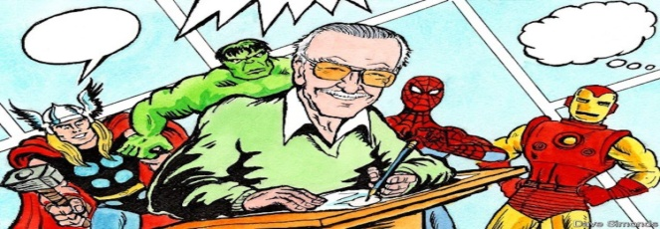
Características

Viñetas | Las viñetas son los cuadros más grandes que contienen dibujos y texto y se leen de izquierda a derecha. | 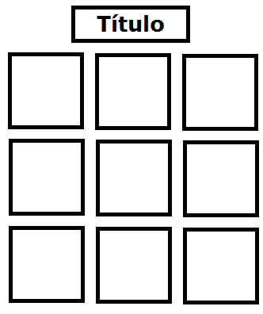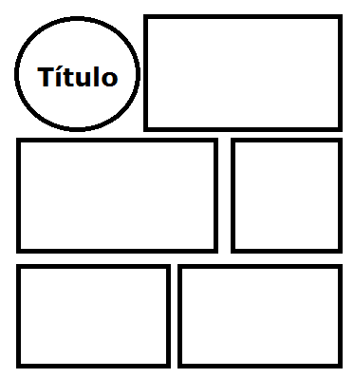
Nubes | Los globos o nubes son cuadros más pequeños (cuadrados o redondeados) que contienen los diálogos de los personajes.  Afirmación o negación:  Pensando  Exclamando
Onomatopeyas | Las onomatopeyas son palabras que imitan ciertos ruidos y su utilización en el cómic es muy útil, ya que acompañan los dibujos colaborando en la representación de sonidos y movimientos. | 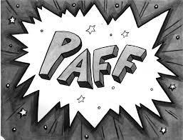
Si haces un cómic deben ser a lo menos 6 viñetas y máximo 20, agregando mínimo 3 onomatopeyas

VIDEO
- Si eliges hacer un video este puede ser educativo, instructivo, con diálogos matemáticos o humorístico, entre otros.  - Te recomendamos que al iniciar tu video te presentes, mencionando tu nombre, curso y sobre qué vas a hablar.  - Ya realizada la introducción, explica el tema con el estilo que tú quieras, utilizando ejemplos que complementen tu presentación.  - Recuerda que el hacer gestos o movimientos también permiten entender mejor el mensaje, además de hacer más entretenido el video.  - Otro elemento que te puede servir de apoyo es una pizarra o carteles con información, estos te pueden guiar durante la presentación. | 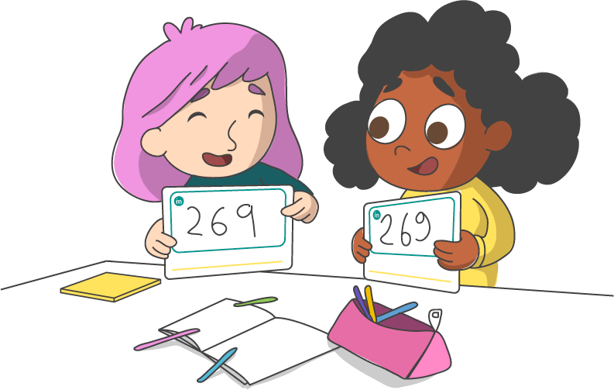  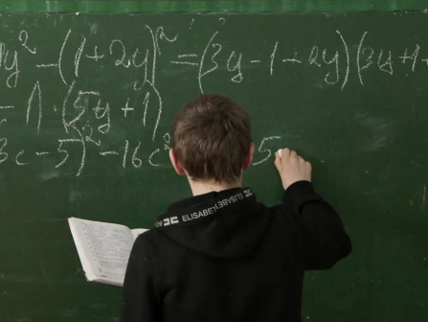

AUDIO - DIÁLOGO
- Si realizas un audio, puedes crear un diálogo junto a uno o más compañeros relacionado con los temas mencionados con anterioridad. Escríbelo como un libreto y añádelo junto al archivo de audio.  - Recuerda que debe comprenderse claramente lo que se está diciendo, por lo cual te recomendamos practicar un par de veces antes de realizar la grabación oficial.  - Cada participante de esta actividad debe realizar a lo menos 4 intervenciones.  - El diálogo escrito debe ser enviado en conjunto con el audio a los docentes de cada curso.  - Al enviar los archivos deben escribir el nombre de los participantes, el curso y la fecha. | Ejemplo:  Juan: Felipe necesito ayuda con los números racionales, no entiendo los conjuntos.  Felipe: Oooooh pero eso es muy fácil.  Ana: Si, solo tienes que...

Rúbrica de Comic Matemático

Nombre: |  |  |  | curso: |  |  | Fecha:
Escala  Criterios |  | LOGRADO 3 | MEDIANAMENTE LOGRADO 2 |  | NO LOGRADO 1 | Pje. | Observaciones
Aspectos de formato y diseño | Presentación  (Título y organización del contenido) | Lleva título, nombre del autor, diálogos legibles y dibujos/imágenes ordenadas. | Se identifica sólo tres o dos de los elementos solicitados. |  | El trabajo tiene uno o ninguno de los elementos solicitados.
 | Organización de los episodios | La organización de los episodios se plasma adecuadamente en la sucesión de viñetas del cómic, por lo que se logra comprender el contenido de la historia. | La organización de los episodios se plasma con algunos errores. |  | La organización de los episodios no se plasma en la sucesión de viñetas del cómic, por lo que no se comprende el contenido de la historia.
 | Textos y diálogos | Los textos y diálogos son adecuados para la viñeta y utiliza un lenguaje técnico para representar la situación. | Los textos y diálogos son algunas veces adecuados para la viñeta y utiliza un lenguaje técnico para representar la situación. |  | Los textos y diálogos no son adecuados para la viñeta.  No utiliza un lenguaje técnico para representar la situación.
 | Redacción | El texto se comprende claramente y existe relación entre éste y la imagen. | El texto no se comprende claramente, pero existe relación entre este y la imagen |  | El texto no se comprende y/o  no existe relación entre este y la imagen
 | Ortografía | Se utilizan al menos tres onomatopeyas matemáticas.  Se utilizan signos de exclamación e interrogación, acentos ortográficos y uso de puntos, mayúsculas, comas y guion. | Se utilizan dos onomatopeyas matemáticas. Se utilizan signos de exclamación e interrogación, acentos ortográficos y uso de puntos, mayúsculas, comas y guion. |  | Se utilizan una o ninguna onomatopeyas matemáticas.  Se utilizan signos de exclamación e interrogación, acentos ortográficos y uso de puntos, mayúsculas, comas y guion.
 | Crear y resolver una situación. | Crea un cómic, planteando una situación matemática coherente considerando los contenidos trabajados en las guías anteriores. | Crea un cómic utilizando una temática matemática coherente, sin considerar los contenidos trabajados en las guías anteriores. |  | Crea un cómic sin utilizar contenido matemático.
 | Tema a tratar y claridad en las ideas matemáticas | Se explica claramente la situación matemática, utilizando lenguaje matemático dando ejemplos concretos del tema. | Se explica claramente la situación matemática, pero no utilizando lenguaje matemático y/o dando ejemplos concretos del tema. |  | No se explica claramente la situación matemática y no se utiliza lenguaje matemático no se dan ejemplos concretos del tema.
 | PJE. OBTENIDO |  |  |  |  |  | NOTA:

Rúbrica de Video Matemático

Nombre: |  |  |  | Curso: |  |  | Fecha:
ESCALA  CRITERIOS |  | LOGRADO 3 | MEDIANAMENTE LOGRADO 2 |  | NO LOGRADO 1 | PJE. | OBSERVACIONES
Aspectos de formato y diseño | Presentación  (Título y organización del contenido) | El archivo lleva título, nombre del autor y curso. | Se identifica sólo dos de los elementos solicitados. |  | El trabajo tiene uno o no tiene elementos de los solicitados.
 | Organización de las escenas | La organización de las escenas es ordenada, por lo que se logra comprender el contenido de la historia o explicación. | La organización de las escenas se plasma con algunos errores, que dificultan la comprensión de la historia o explicación. |  | La organización de las escenas produce que no se comprenda el contenido de la historia.
 | Textos y diálogos | Los diálogos son adecuados para la escena y utiliza un lenguaje técnico para representar la situación. | Los diálogos son algunas veces adecuados para la escena y utiliza un lenguaje técnico para representar la situación. |  | Los diálogos no son adecuados para la escena.  No utiliza un lenguaje técnico para representar la situación.
 | Modulación | El diálogo se comprende claramente en todo el video. | El diálogo se comprende en la mayoría del video. |  | El diálogo no se comprende.
 | Cinestesia | Se utilizan frecuentemente movimientos y gestos que complementan la historia o la explicación del contenido. | De vez en cuando se utilizan movimientos y gestos que complementan la historia o la explicación del contenido. |  | No se utilizan movimientos y gestos que complementan la historia o la explicación del contenido.
Aspectos matemáticos | Crear y resolver una situación. | Crea un video, planteando una situación matemática coherente considerando los contenidos trabajados en las guías anteriores. | Crea un video utilizando una temática matemática coherente, sin considerar los contenidos trabajados en las guías anteriores. |  | Crea un video sin utilizar contenido matemático.
 | Tema a tratar y claridad en las ideas matemáticas | Se explica claramente la situación matemática, utilizando lenguaje matemático dando ejemplos concretos del tema. | Se explica claramente la situación matemática, pero no utilizando lenguaje matemático y/o dando ejemplos concretos del tema. |  | No se explica claramente la situación matemática y no se utiliza lenguaje matemático no se dan ejemplos concretos del tema.
 | PJE. OBTENIDO |  |  |  |  |  | NOTA:
Rúbrica de Audio- diálogo

Nombre: |  |  |  | curso: |  |  | Fecha:
ESCALA  CRITERIOS |  | LOGRADO 3 | MEDIANAMENTE LOGRADO 2 |  | NO LOGRADO 1 | PJE. | OBSERVACIONES
Aspectos de formato y diseño | Presentación  (Título y organización del contenido) | El archivo lleva título, nombre del autor y curso. | Se identifica sólo dos de los elementos solicitados. |  | El trabajo tiene uno o no tiene elementos de los solicitados.
 | Organización de los diálogos | La organización de los diálogos es ordenada, por lo que se logra comprender el contenido de la historia o explicación. | La organización de los diálogos se plasma con algunos errores, que dificultan la comprensión de la historia o explicación. |  | La organización de los diálogos produce que no se comprenda el contenido de la historia.
 | Textos y diálogos | Los diálogos son adecuados para la escena y utiliza un lenguaje técnico para representar la situación. | Los diálogos son algunas veces adecuados para la escena y utiliza un lenguaje técnico para representar la situación. |  | Los diálogos no son adecuados para la escena.  No utiliza un lenguaje técnico para representar la situación.
 | Modulación | El diálogo se comprende claramente en todo el audio. | El diálogo se comprende en la mayoría del audio. |  | El diálogo no se comprende.
 | Diálogo escrito | Se envía el diálogo escrito completo, mencionando qué dice cada quien. | Se envía el diálogo escrito incompleto. |  | No se envía el diálogo escrito.
Aspectos relacionados a la matemática | Crear y resolver una situación. | Crea un audio, planteando una situación matemática coherente considerando los contenidos trabajados en las guías anteriores. | Crea un audio utilizando una temática matemática coherente, sin considerar los contenidos trabajados en las guías anteriores. |  | Crea un audio sin utilizar contenido matemático.
 | Tema a tratar y claridad en las ideas matemáticas | Se explica claramente la situación matemática, utilizando lenguaje matemático dando ejemplos concretos del tema. | Se explica claramente la situación matemática, pero no utilizando lenguaje matemático y/o dando ejemplos concretos del tema. |  | No se explica claramente la situación matemática y no se utiliza lenguaje matemático no se dan ejemplos concretos del tema.
 | PJE. OBTENIDO |  |  |  |  |  | NOTA:

